Trung Quốc chấp thuận sáp nhập CSSC và CSIC để tạo ra nhà đóng tàu lớn nhất thế giới
Mike Schuler
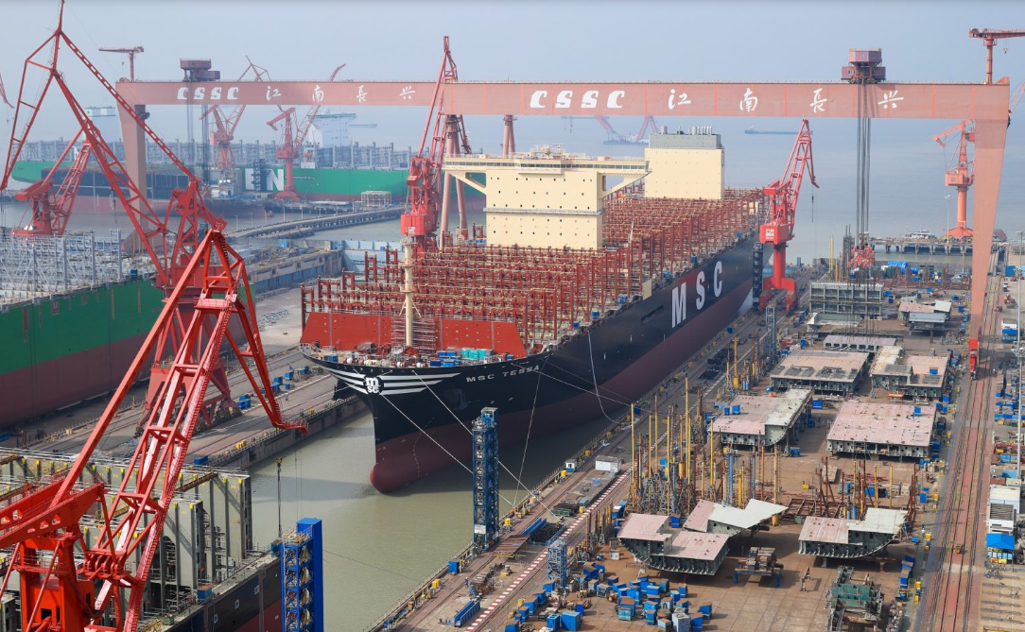
Sàn giao dịch chứng khoán Thượng Hải được cho là đã chấp thuận việc sáp nhập Tổng công ty đóng tàu nhà nước Trung Quốc (CSSC) và Tổng công ty công nghiệp đóng tàu Trung Quốc (CSIC), tạo tiền đề cho việc thành lập tập đoàn đóng tàu lớn nhất thế giới.
Theo các điều khoản của thỏa thuận được công bố vào năm 2024, CSSC sẽ phát hành cổ phiếu A mới cho các cổ đông của CSIC. Giao dịch này có giá trị 115,2 tỷ nhân dân tệ (16 tỷ đô la Mỹ), chiếm hơn một nửa tổng tài sản của mỗi công ty.
Sau khi hoàn tất việc sáp nhập, CSIC sẽ hủy niêm yết khỏi sàn giao dịch, với việc CSSC tiếp quản toàn bộ tài sản, nghĩa vụ, hợp đồng và nhân viên của công ty này. Theo nhà phân tích hàng hải Alphaliner, thực thể kết hợp này sẽ trở thành công ty đóng tàu lớn nhất thế giới với tài sản khoảng 400 tỷ nhân dân tệ (56 tỷ đô la Mỹ) và doanh thu hàng năm khoảng 130 tỷ nhân dân tệ.
Việc sáp nhập là theo kế hoạch tiếp tục quá trình hợp nhất đóng tàu của Trung Quốc sau vụ sáp nhập năm 2019 của Tổng công ty đóng tàu nhà nước Trung Quốc (CSSC) và Tổng công ty công nghiệp đóng tàu Trung Quốc (CSIC) thành Tập đoàn đóng tàu nhà nước Trung Quốc, đơn vị kiểm soát cả CSSC và CSIC.
Trong năm 2024, các công ty kết hợp này đã đóng 257 tàu (28,61 triệu tấn trọng tải), chiếm gần 17% đơn đặt hàng toàn cầu theo dữ liệu của Clarksons.
Sau khi sáp nhập, Tập đoàn đóng tàu nhà nước Trung Quốc sẽ duy trì khoảng 49% quyền sở hữu của công ty kết hợp, công ty sẽ giữ nguyên tên là CSSC.
Mặc dù ủy ban sáp nhập và mua lại của Sở giao dịch chứng khoán Thượng Hải đã chấp thuận việc sáp nhập, nhưng vẫn cần thêm các thủ tục pháp lý trước khi giao dịch có thể được hoàn tất.
---------------------------

